PROTOKOLL FRÅN STYRELSEMÖTE I SVÄRTINGE ÖSTRA VÄGFÖRENING 20131204

- Ordföranden förklarade mötet öppnat.
- Närvarande. Ulf Nyström, Jimmy Frogsjö, Ann-Charlotte Andersson, Urban Green och Bengt Jemsö.
- Dagordningen godkändes.
- Genomgång av föregående protokoll.
- Kassarapport. Kassören frånvarande p.g.a bilköer på E4:an varför vi inte kunde få någon aktuell redogörelse för ekonomin.
- Skrivelser:
  - Från kommunen ang. vikten av god snöröjning så att sopbilen tar sig fram i vinter.
  - Skrivelse ang. samarbetsavtal med vägföreningen på Bonäs Udde.
- Rapporter:
  - Betongsugga på ”Bastuvägen” mellan idrottsplatsen och Finspångsvägen flyttad så att även tvillingvagnar tar sig förbi.
  - Föreningen har ej fått besked från kommunen ang. flyttning av skyltar på Stugvägen.
- De lösa farthindren är borttagna inför vintern. Kvar står betongsuggor med förhoppning att dessa ska dämpa farten något. Till våren ska ett permanent farthinder anläggas på Kraftväg vid korsningen med Domherrestigen.
- Årsmöte kommer preliminärt att hållas onsdagen den 19/3 kl. 19.00 i Svärtingehus matsal.
- Övriga frågor: Inga övriga frågor.
- Nästa styrelsemöte äger rum onsdagen den 26/2 kl.19.00 hos Ann-Charlotte Andersson.

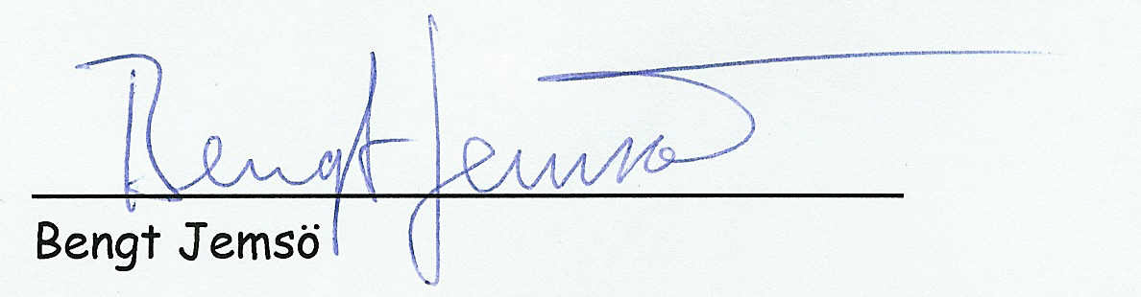

Adressen till vägföreningens hemsida .http://www.svartingeostravagforening.se/

